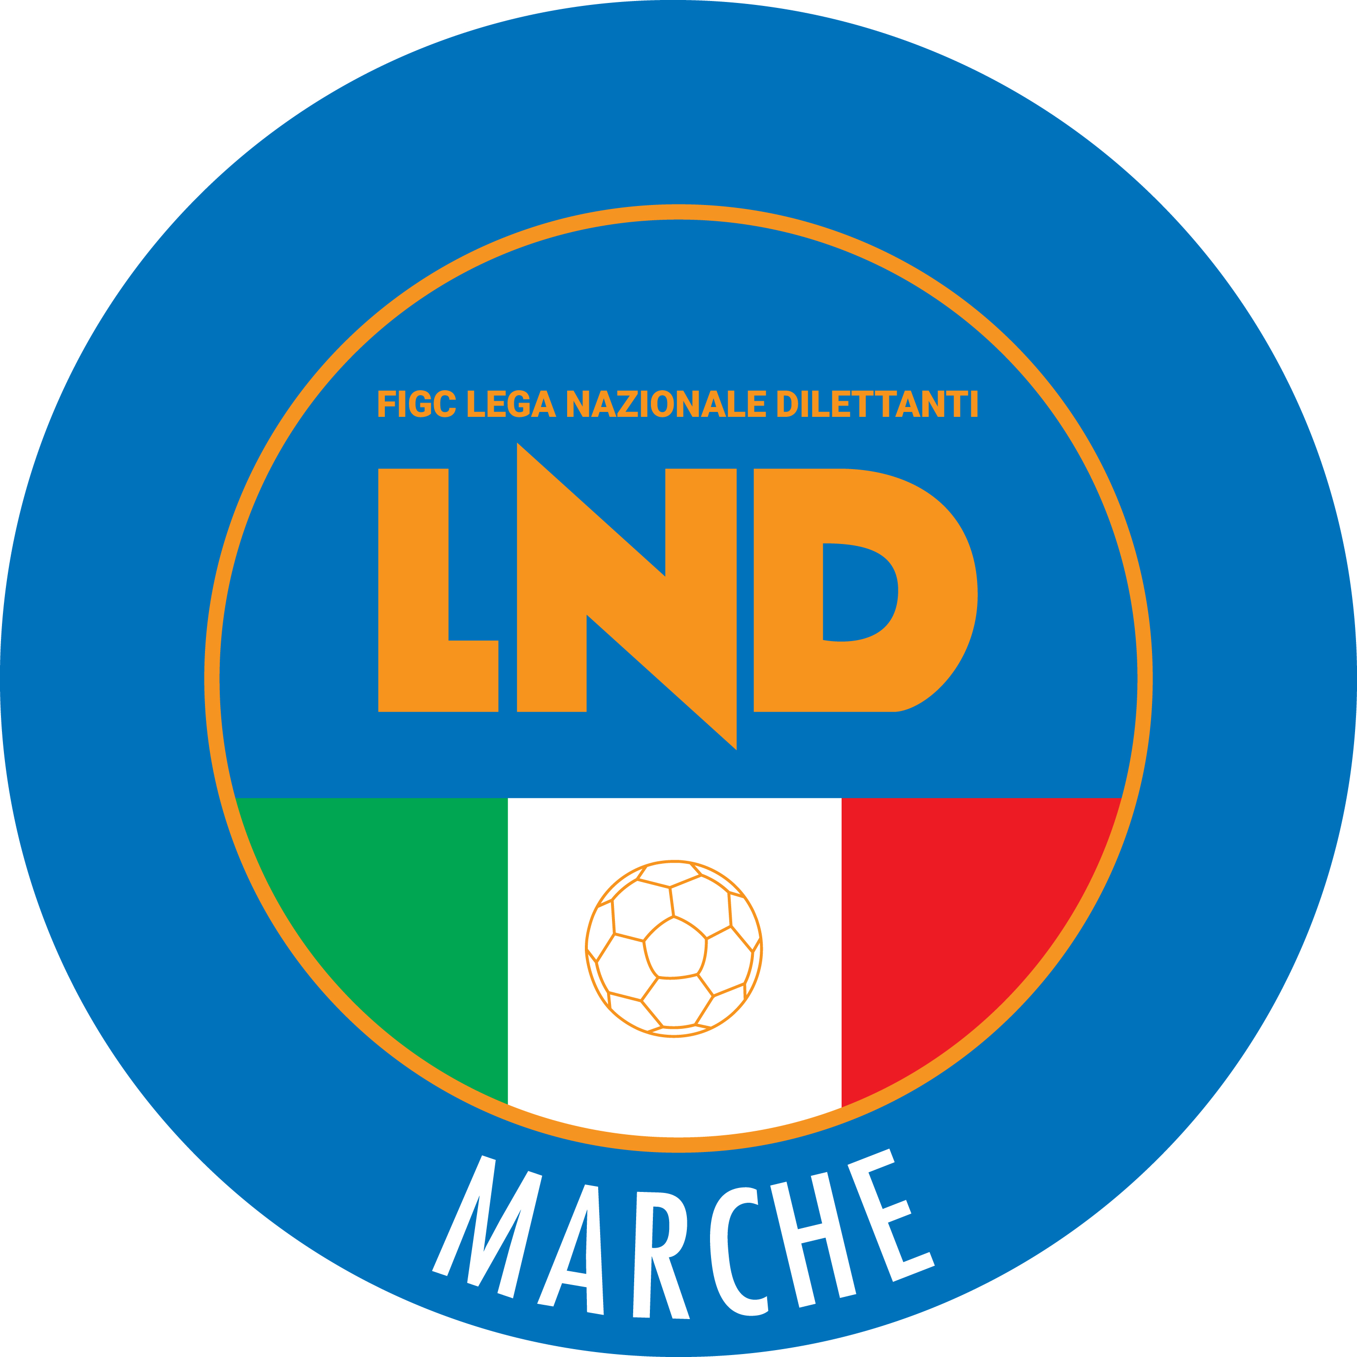 | Federazione Italiana Giuoco Calcio  Lega Nazionale Dilettanti  COMITATO REGIONALE MARCHE  Via Schiavoni, snc - 60131 ANCONA  CENTRALINO: 071 285601 - FAX: 071 28560403  sito internet: marche.lnd.it  e-mail: c5marche@lnd.it  pec: marche@pec.figcmarche.it
Stagione Sportiva 2019/2020

Comunicato Ufficiale N° 68 del 17/02/2020

CALCIO A CINQUE

SOMMARIO

SOMMARIO 1
COMUNICAZIONI DELLA F.I.G.C. 1
COMUNICAZIONI DELLA L.N.D. 1
COMUNICAZIONI DELLA DIVISIONE CALCIO A CINQUE 1
COMUNICAZIONI DEL COMITATO REGIONALE MARCHE 1

COMUNICAZIONI DELLA F.I.G.C.

COMUNICAZIONI DELLA L.N.D.

COMUNICAZIONI DELLA DIVISIONE CALCIO A CINQUE

COMUNICAZIONI DEL COMITATO REGIONALE MARCHE

Per tutte le comunicazioni con la Segreteria del Calcio a Cinque - richieste di variazione gara comprese - è attiva la casella e-mail c5marche@lnd.it; si raccomandano le Società di utilizzare la casella e-mail comunicata all'atto dell'iscrizione per ogni tipo di comunicazione verso il Comitato Regionale Marche.

PRONTO AIA CALCIO A CINQUE

334 3038327

SPOSTAMENTO GARE

Non saranno rinviate gare a data da destinarsi.
Tutte le variazioni che non rispettano la consecutio temporum data dal calendario ufficiale non saranno prese in considerazione. (es. non può essere accordato lo spostamento della quarta giornata di campionato prima della terza o dopo la quinta).
Le variazione dovranno pervenire alla Segreteria del Calcio a Cinque esclusivamente tramite mail (c5marche@lnd.it) con tutta la documentazione necessaria, compreso l’assenso della squadra avversaria, inderogabilmente entro le ore 23:59 del martedì antecedente la gara o entro le 72 ore in caso di turno infrasettimanale.
Per il cambio del campo di giuoco e la variazione di inizio gara che non supera i 30 minuti non è necessaria la dichiarazione di consenso della squadra avversaria.

ATTIVITA’ DI RAPPRESENTATIVA

Si comunicano a tutte le Società, al fine di organizzare al meglio la loro programmazione, le date del Torneo delle Regioni e degli stage di allenamento previsti:

TORNEO DELLE REGIONI 2020, VENETO
VENERDI’ 03 APRILE 2020 – VENERDI’ 10 APRILE 2020

STAGE DI ALLENAMENTO
STAGE 3 settimana dal 9 al 13 MARZO 2020
STAGE 4 settimana dal 30 MARZO al 2 APRILE 2020

RAPPRESENTATIVA REGIONALE CALCIO A CINQUE FEMMINILE

Ad integrazione di quanto pubblicato nel Comunicato Ufficiale n° 67 del 13/02/2020, la sotto elencata calciatrice è convocata per svolgere due sedute di allenamento nei giorni

LUNEDI’ 17 FEBBRAIO 2020, ore 20:45
Centro Sportivo Recanatese (coperto) di RECANATI (Via Aldo Moro)

MARTEDI’ 18 FEBRAIO 2020, ore 20:30
PalaFiera Campanara di PESARO (Via delle Esposizioni, 33)

una selezione delle sotto elencate calciatrici parteciperà ad un allenamento a ranghi contrapposti il giorno

GIOVEDI’ 20 FEBBRAIO 2020, ore 20:45
PalaSavelli di PORTO SAN GIORGIO (Via Santa Vittoria, 5)

U.MANDOLESI CALCIO ALUNNO Ilaria

RAPPRESENTATIVA REGIONALE CALCIO A CINQUE UNDER 17

Ad integrazione di quanto pubblicato nel Comunicato Ufficiale n° 67 del 13/02/2020, il sotto elencato calciatore è convocato per svolgere due sedute di allenamento nei giorni

LUNEDI’ 17 FEBBRAIO 2020, ore 17:15
Centro Sportivo Recanatese (coperto) di RECANATI (Via Aldo Moro)

MARTEDI’ 18 FEBRAIO 2020, ore 16:00
PalaFiera Campanara di PESARO (Via delle Esposizioni, 33)

una selezione dei sotto elencati calciatori parteciperà ad un allenamento a ranghi contrapposti il giorno

GIOVEDI’ 20 FEBBRAIO 2020, ore 17:15
PalaSavelli di PORTO SAN GIORGIO (Via Santa Vittoria, 5)

ITALSERVICE C5 CIAPPICI Andrea

Dirigente Responsabile PANICHI Ivo
Dirigente Accompagnatore COTOLONI Attilio, MASTROSTEFANO Marco, MOSCA Andrea
Responsabile Tecnico CAPRETTI Marco
Staff Tecnico CESARONI Francesco, MAGNARELLI Matteo, PENNA Mirko, SEMPRONI Matteo
Massaggiatore SILENZI Simone
Segretario TORRESI Alver

I calciatori convocati debbono presentarsi muniti degli indumenti personali di gioco.
Si ricorda a tutte le Società che debbono rispondere alla mail che è stata loro inviata entro il termine previsto allegando alla stessa la copia del certificato di idoneità medico-sportiva e la copia di un documento di identità di ogni calciatore convocato.

Si ricorda a tutti gli appassionati che in occasione della seconda giornata di allenamento dello stage 2, le Rappresentative saranno ospiti dei Campiono d’Italia dell’Italservice C5.
Sarà possibile assistere alla seduta di allenamento della prima squadra. Inoltre Mister Fulvio Colini collaborerà con lo Staff Tecnico delle Rappresentative Marchigiane nelle sedute di allenamento sopracitate.

RIUNIONI PROVINCIALI CON LE SOCIETA’

Si comunica che sono state programmate le riunioni provinciali con le Società che si svolgeranno secondo il seguente programma:

ANCONA Lunedì 17.02.2020
Sala delle riunioni del C.R.Marche FIGC LND di Ancona – via Schiavoni

MACERATA Giovedì 20.02.2020
Cine Teatro Spirito Santo di Tolentino, piazza Palmiro Togliatti

ASCOLI PICENO Giovedì 27.02.2020
Sala Parrocchia SS Simone e Giuda di Ascoli Piceno, via dei Frassini 4 Monticelli

PESARO Lunedì 02.03.2020
Sede Delegazione FIGC di Pesaro – via del Cinema 5

FERMO Giovedì 05.03.2020
Auditorium di Villa Nazareth di Fermo – via S.Salvatore 6

Tutte le riunioni avranno inizio alle ore 17,30.
Nel corso delle riunioni saranno trattati e discussi temi e problemi relativi all’attività, sia regolamentari che organizzativi, presenti i dirigenti regionali e provinciali.
Si auspica la consueta massiccia e responsabile presenza.

* * *
ORARIO UFFICI

Si ricorda che l’orario di apertura degli uffici del Comitato Regionale Marche è il seguente:

GIORNO | MATTINO | POMERIGGIO
Lunedì | chiuso | 15.00 – 17,00
Martedì | 10.00 – 12.00 | chiuso
Mercoledì | chiuso | 15.00 – 17.00
Giovedì | 10.00 – 12.00 | chiuso
Venerdì | chiuso | 15.00 – 17.00

Durante i suddetti orari è garantito, salvo assenza degli addetti per ferie o altro, anche il servizio telefonico ai seguenti numeri:
Segreteria 071/28560404
Segreteria Calcio a 5 071/28560407
Ufficio Amministrazione 071/28560322 (Il pomeriggio solo nel giorno di lunedì)
Ufficio Tesseramento 071/28560408 (Il pomeriggio solo nei giorni di mercoledì e venerdì)

Le ammende irrogate con il presente comunicato dovranno pervenire a questo Comitato entro e non oltre il 02/03/2020.

Pubblicato in Ancona ed affisso all’albo del C.R. M. il 17/02/2020.

Il Responsabile Regionale Calcio a Cinque  (Marco Capretti) | Il Presidente  (Paolo Cellini)

